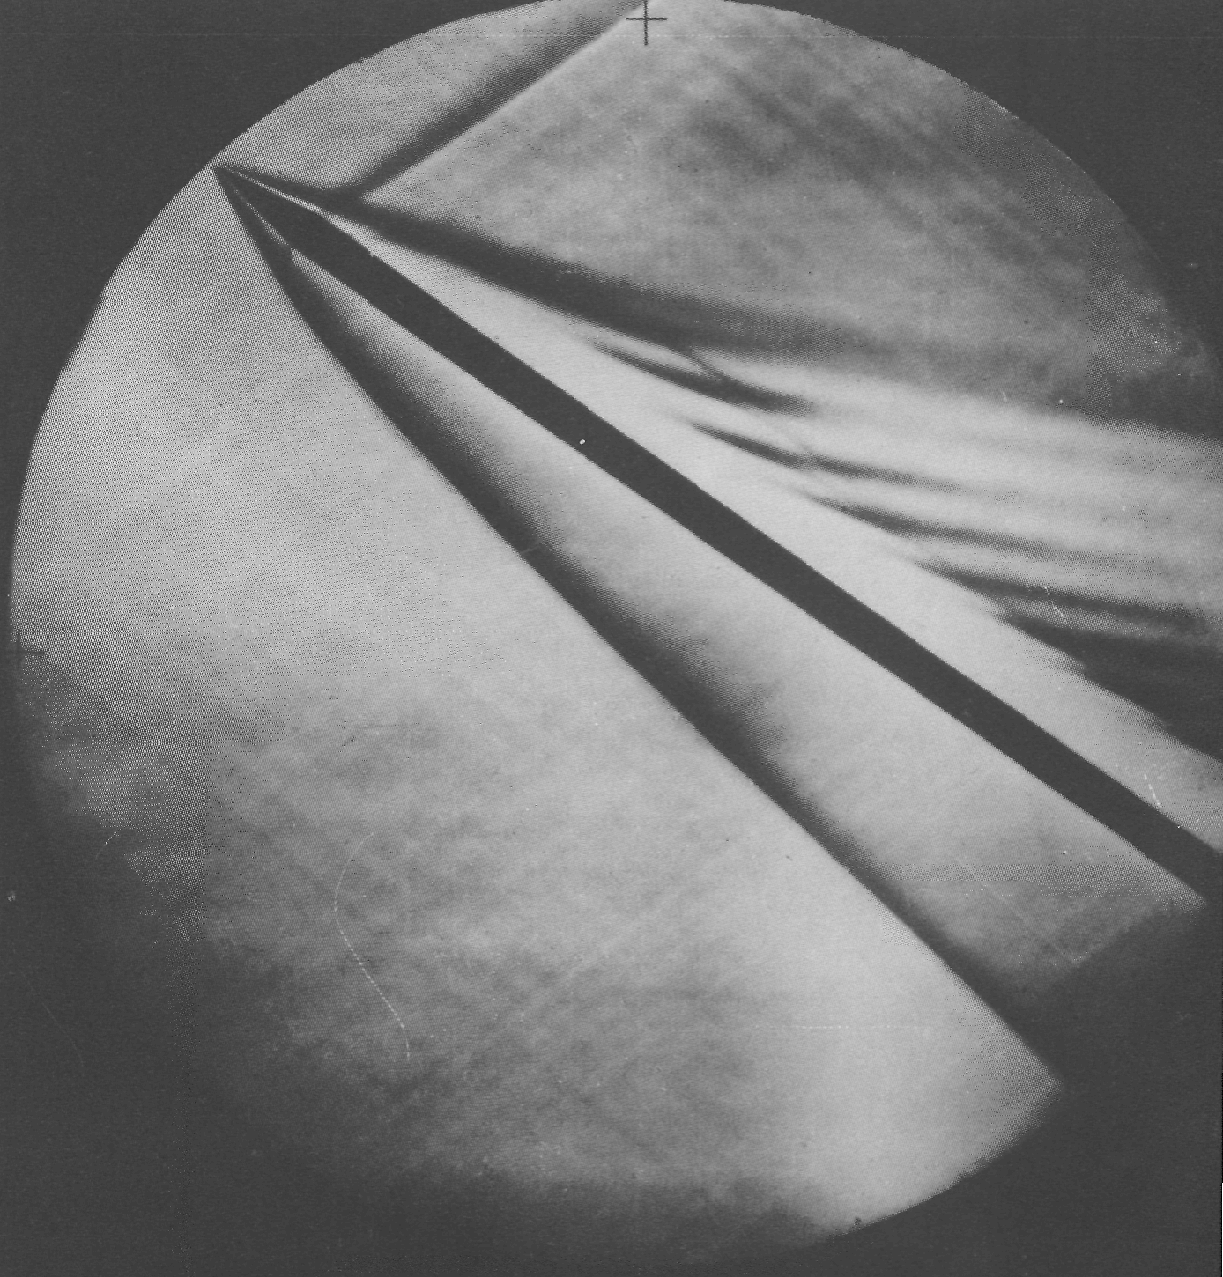

Рисунок65(89). Вихри, сходящие с тела в сверхзвуковом потоке.
Здесь угол атаки равен 35°, а число Маха свободного потока равно 1,6, так что компонента числа Маха, нормальная к оси тела, равна 0,92. Поэтому в подветренной области головная ударная волна вниз по потоку отодвигается все дальше от цилиндра. Слабая ударная волна отходит от линии сопряжения конуса с цилиндром. Другие ударные волны появляются между задней кромкой тела и рядом поочередно сходящих с нее вихрей. Фото К. D. Thomson

